บทที่ 8
การทดลองและผลการทดลอง

8.1 ความต้องการของระบบ
ระบบที่จะใช้โปรแกรม IsagSign 2547 ได้จะต้องมีคุณสมบัติดังนี้
- เครื่องที่ได้ติดตั้งระบบปฏิบัติการวินโดวส์ 95 ขึ้นไป
- ในเครื่องจะต้องรองรับการทำงานของ CryptoAPI 2.0 หรือได้ทำการลงโปรแกรมอินเตอร์เน็ตเอ็กซ์พลอเรอร์ เวอร์ชัน 4.0 ขึ้นไป
- เครื่องจะต้องติดตั้งโปรแกรมไมโครซอฟท์เวิร์ด 2002 ขึ้นไป
- เครื่องจะต้องรองรับการทำงานของริชเท็กซ์ฟอร์แมทตั้งแต่เวอร์ชัน1.7 ขึ้นไป

8.2 ระบบที่ใช้ทดสอบ
1. ระบบปฏิบัติการวินโดวส์เอ็กซ์พี
2. รองรับการทำงานของ CryptoAPI 2.0
3. มีโปรแกรมไมโครซอฟท์เวิร์ด 2003

8.3 การทดสอบโปรแกรม IsagSign 2547 กับไมโครซอฟท์เวิร์ด 2003
1. เปิดเอกสารเวิร์ดขึ้นมา 1 ฉบับด้วยโปรแกรมไมโครซอฟท์เวิร์ด 2003
2. เลือกจุดที่จะลงลายมือชื่อดิจิตอลในเอกสารแล้วเลือกเมนู Insert → Object

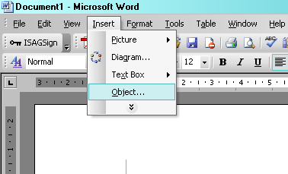
รูปที่ 8.1 การแทรกวัตถุในโปรแกรมไมโครซอฟท์เวิร์ด 2003

3. เลือกวัตถุ IsagSign 2547 จะปรากฏวัตถุลายมือชื่อ ในเอกสารและเมนูของโปรแกรมไมโครซอฟท์เวิร์ด 2003 จะเปลี่ยนไปเป็นเมนูของโปรแกรม IsagSign 2547 ดังแสดงที่รูปที่ 8.2, 8.3

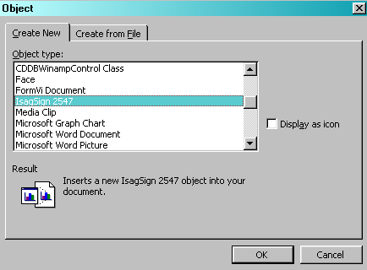
รูปที่ 8.2 การเลือกวัตถุ IsagSign 2547

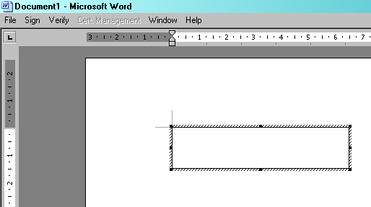
รูปที่ 8.3 แสดงหน้าจอของโปรแกรม IsagSign 2547 เมื่อแทรกวัตถุแล้ว

4. หลังจากที่แทรกวัตถุลายมือชื่อใหม่แล้ว ให้เลือกที่เมนู Sign จะเข้าสู่ขั้นตอนแรกของการเซ็น โปรแกรมจะแสดงไดอะล็อก “Sign Step1” ให้ผู้เซ็นเอกสารเลือกว่ามีเอกสารสิทธิ์ของตนเองในเครื่องหรือยัง

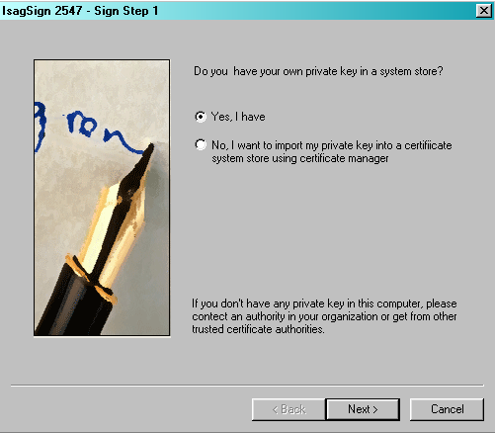
รูปที่ 8.4 แสดงขั้นตอนที่หนึ่งของการลงลายมือชื่อ

5. ในกรณีที่เลือกผู้ใช้ยังไม่มีเอกสารสิทธิ์ภายในเครื่องคอมพิวเตอร์ โปรแกรมจะเรียก Certificate Manager ขึ้นมาทำงานเพื่อให้ผู้ใช้สามารถ import/export เอกสารสิทธิ์ได้

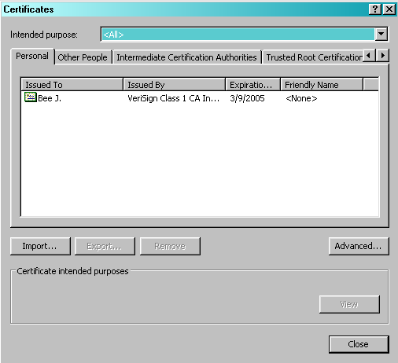
รูปที่ 8.5 แสดงหน้าต่าง Certificate Manager
6. ต่อไปเข้าสู่ขั้นตอนที่สองเซ็น โปรแกรมจะแสดงไดอะล็อก “Sign Step2” ผู้ใช้จะต้องเลือกเอกสารสิทธิ์ที่มีอยู่ในเครื่องมาหนึ่งใบเพื่อนำมาสร้างเป็นลายมือชื่อ โดยโปรแกรมจะแสดงรายละเอียดของเอกสารสิทธิ์อยู่ในส่วน Details

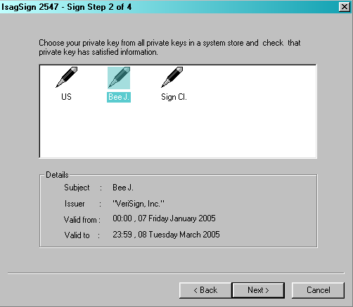
รูปที่ 8.6 แสดงขั้นตอนที่สองของการลงลายมือชื่อ

7. ต่อไปเข้าสู่ขั้นตอนที่สามของการเซ็น โปรแกรมจะแสดงไดอะล็อก “Sign Step3” ผู้ใช้จะต้องเลือกรายละเอียดต่าง ๆ ที่เกี่ยวกับการลงลายมือชื่อดิจิตอล คือ
1. แฮชอัลกอริทึม
2. ระยะเวลาที่ผู้เซ็นเอกสารจะรับรองเอกสาร
3. เลือกรูปที่แสดงเป็นวัตถุลายมือชื่อ

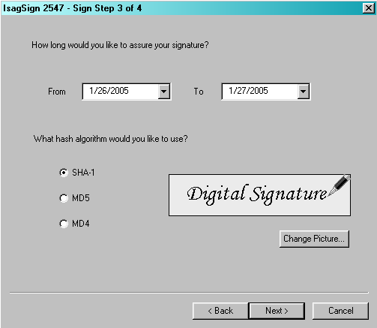
รูปที่ 8.7 แสดงขั้นตอนที่สามของการลงลายมือชื่อ

8. จากขั้นตอนที่สามของการลงลายมือชื่อ ถ้าผู้เซ็นเอกสารต้องการเปลี่ยนรูปที่ใช้แสดงเป็นวัตถุลายมือชื่อ ให้คลิกที่ปุ่ม “Change Picture” จากนั้นโปรแกรมจะแสดงหน้าต่างให้เลือกรูปที่ต้องการ

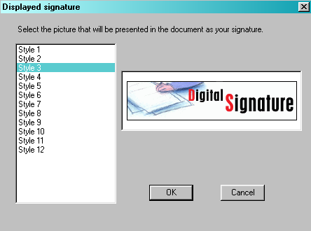
รูปที่ 8.8 แสดงไดอะล็อกที่ให้ผู้ใช้เลือกรูปที่แสดงเป็นลายมือชื่อ
9. หลังจากเลือกรายละเอียดต่าง ๆ ที่เกี่ยวกับการเซ็นเรียบร้อยแล้ว โปรแกรมจะแสดงหน้าต่างสรุปรายละเอียดทั้งหมด

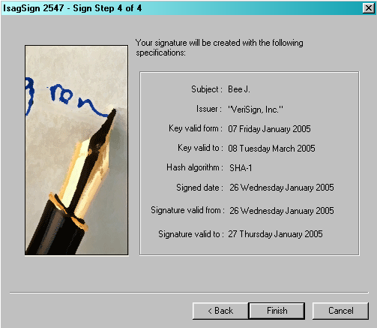
รูปที่ 8.9 แสดงขั้นตอนที่สี่ของการลงลายมือชื่อ

10. ในกรณีที่เอกสารสิทธิ์มีตั้งพาสเวิร์ดไว้ให้ เพื่อไม่ให้ผู้ที่ไม่ได้รับอนุญาตใช้เอกสารสิทธิ์นี้ โปรแกรมจะแสดงหน้าต่างให้ผู้ใช้ใส่พาสเวิร์ด ถ้าใส่ไม่ถูกต้องจะไม่ยอมให้วัตถุลายมือชื่อลงไปยังเอกสารได้ ซึ่งถือว่าเป็นการเซ็นเอกสารที่ไม่ถูกต้อง แต่ถ้าใส่ถูกต้องก็จะถือว่าการเซ็นเอกสารนี้สมบูรณ์

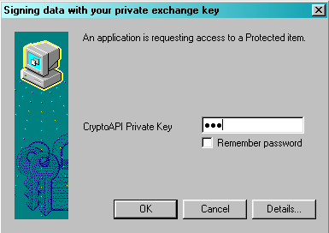
รูปที่ 8.10 แสดงหน้าต่างให้ใส่พาสเวิร์ดการเข้าถึงเอกสาร
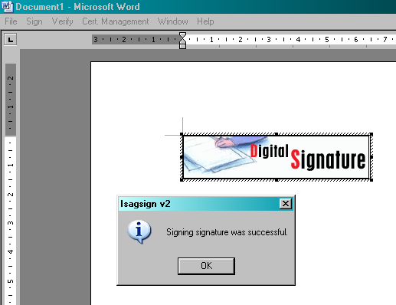
รูปที่ 8.11 แสดงการลงลายมือชื่อเอกสารที่สมบูรณ์แล้ว

ในกรณีที่การเซ็นเอกสารนั้นไม่สมบูรณ์ เช่น ไม่สามารถใส่พาสเวิร์ดที่ถูกต้องได้หรือผู้ใช้กดยกเลิกการเซ็นเอกสาร โปรแกรมจะแสดงหน้าต่างดังรูปที่ 8.12

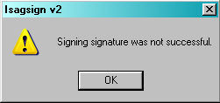
รูปที่ 8.12 แสดงการเซ็นเอกสารที่ยังไม่เสร็จสมบูรณ์

11. เมื่อการลงลายมือชื่อดิจิตอลเสร็จสมบูรณ์แล้ว คลิกบริเวณเอกสารที่ไม่ใช่ส่วนของลายมือชื่อดิจิตอลก็จะกลับสู่หน้าจอปกติของโปรแกรมไมโครซอฟท์เวิร์ด 2003

12. ทดลองพิสูจน์เอกสารที่ไม่มีการเปลี่ยนแปลงโดยดับเบิลคลิกที่ลายมือชื่อดิจิตอล จะปรากฏเมนูของโปรแกรม IsagSign 2547 และให้ผู้ใช้เลือกเมนู Verify จะปรากฏหน้าต่างแสดงผลการตรวจสอบเอกสาร

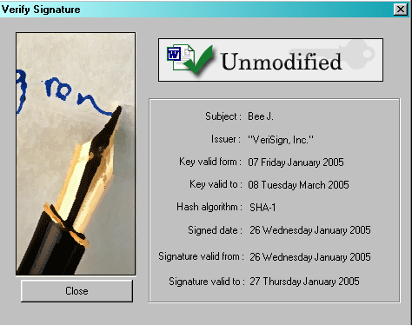
รูปที่ 8.13 แสดงหน้าต่างการตรวจสอบเอกสารที่ไม่มีการเปลี่ยนแปลง

13. ทดลองพิสูจน์เอกสารที่มีการเปลี่ยนแปลง โดยแก้ไขบางส่วนแล้วทำตามขั้นตอนพิสูจน์เอกสาร จะปรากฏหน้าต่างพิสูจน์เอกสารเหมือนเดิม แต่จะมีข้อความบอกว่า Modified

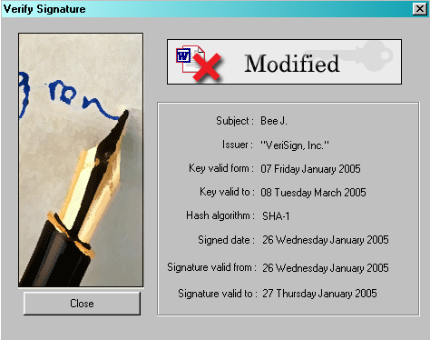
รูปที่ 8.14 แสดงหน้าต่างการตรวจสอบเอกสารที่มีการเปลี่ยนแปลง

14. ทดลองเซ็นเอกสารใหม่ คราวนี้เราเลือกระยะเวลาที่ผู้เซ็นเอกสารรับรองให้น้อยกว่าระยะเวลาปัจจุบัน เพื่อสมมติเหตุการณ์เอกสารนั้นหมดอายุการรับรอง แล้วพิสูจน์เอกสารตามขั้นตอนเดิม จะเห็นว่าจะปรากฏหน้าต่างพิสูจน์เอกสาร แต่คราวนี้จะปรากฏข้อความว่า Expired Signature และโปรแกรมจะไม่แสดงรายละเอียดต่าง ๆ ที่เกี่ยวกับการเซ็นยกเว้น ช่วงระยะเวลาที่เอกสารนั้นรับรอง

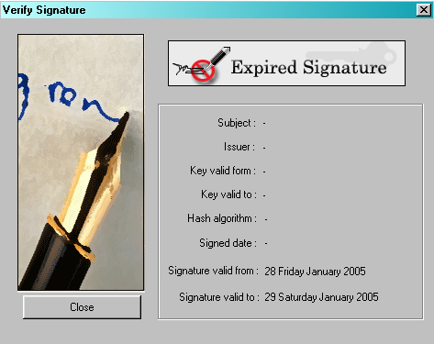
รูปที่ 8.15 แสดงหน้าต่างการตรวจสอบเอกสารที่เอกสารนั้นหมดอายุการรับรอง

15. ทดลองเซ็นเอกสารใหม่ คราวนี้เราเลือกระยะเวลาที่ผู้เซ็นเอกสารรับรองให้มากกว่าระยะเวลาปัจจุบัน เพื่อสมมติเหตุการณ์ที่เอกสารนั้นยังไม่ถึงช่วงเวลาที่ผู้เซ็นรับรอง แล้วพิสูจน์เอกสารตามขั้นตอนเดิม จะเห็นว่าจะปรากฏหน้าต่างพิสูจน์เอกสาร แต่คราวนี้จะปรากฏข้อความว่า Verify in Invalid Time และโปรแกรมจะไม่แสดงรายละเอียดต่าง ๆ ที่เกี่ยวกับการเซ็นยกเว้น ช่วงระยะเวลาที่เอกสารนั้นรับรอง

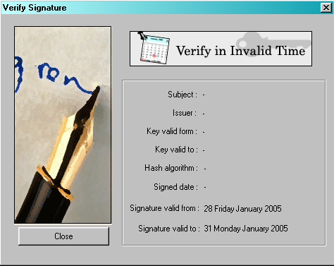
รูปที่ 8.16 แสดงหน้าต่างการตรวจสอบเอกสารที่เอกสารนั้นยังไม่ถึงเวลาที่ผู้เซ็นเอกสารรับรอง

16. ในกรณีที่เอกสารที่ถูกเซ็นมานั้น ใช้เอกสารสิทธิ์ที่หมดอายุแล้วเมื่อเทียบกับเวลาปัจจุบัน แล้วพิสูจน์เอกสารตามขั้นตอนเดิม จะเห็นว่าจะปรากฏหน้าต่างพิสูจน์เอกสาร แต่คราวนี้จะปรากฏข้อความว่า Expired Certificate และโปรแกรมจะไม่แสดงรายละเอียดต่าง ๆ ที่เกี่ยวกับการเซ็นยกเว้น ช่วงระยะเวลาที่เอกสารสิทธิ์ที่ถูกใช้นั้นสามารถใช้ได้

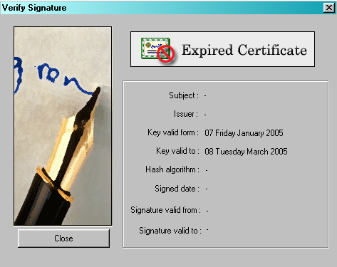
รูปที่ 8.17 แสดงหน้าต่างการตรวจสอบเอกสารที่เอกสารสิทธิ์ที่ถูกใช้นั้นหมดอายุ

17. กรณีที่มีการเซ็นลายมือชื่อซ้ำลายมือเดิม โปรแกรมจะไม่อนุญาต และจะแสดงหน้าต่างดังรูปที่ 8.18

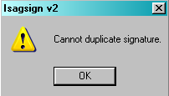
รูปที่ 8.18 แสดงผลการลงลายมือชื่อซ้ำลายมือชื่อเดิม

